Адаптер утопленного монтажа выключателей и сенсорных панелей Ekinex
в гипсокартонные перегородки
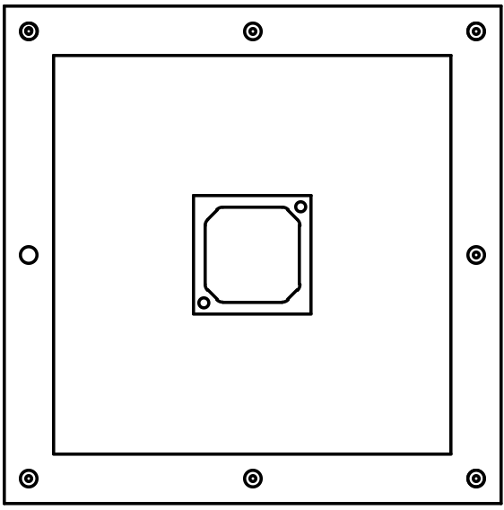 | 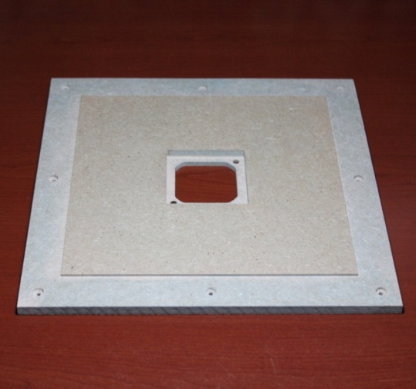 | 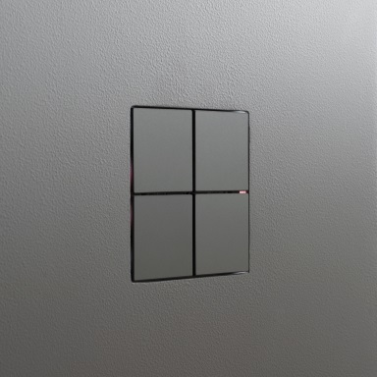

Артикул: EiW-01

Описание
Адаптер для утопленного монтажа выключателей и сенсорных панелей Ekinex.
Предназначен для установки устройств управления Ekinex в гипсокартонные стены. Позволяет устанавливать устройства Ekinex вровень со стеной.
Совместим с выключателями и сенсорными панелями серии FF версии ‘NF.
Перечень совместимых устройств:
Наименование | Артикул
Выключатель серии FF версия ‘NF | EK-ED2-TP-xx-NF, EK-ED2-TP-xx-NFx
Комнатный терморегулятор серии FF версия ‘NF | EK-EP2-TP-xx-NF, EK-EP2-TP-xx-NFx  EK-EQ2-TP-xx-NF, EK-EQ2-TP-xx-NFx
Контроллер комнатный с дисплеем Touch&See, версия ‘NF | EK-EC2-TP-00-NF
Внешние габариты – 300 х 300 мм.
Материал – специально обработанный МДФ (Medium Density Fibreboard).
Монтаж – стандартная технология работ по установке гипсокартонных перегородок.

Техническая документация
- Общее описание
- Рекомендации по монтажу
- Установочные размеры
- Порядок монтажа (фото)

